1. Vârful Piatra Mare are o înălțime de :
a) 1844 m
b) 1799 m
c) 2169 m

2. Masivul Piatra Mare face parte din :
a) Munții Bucegi
b) Munții Buzăului
c) Munții Bârsei

3. În alcătuirea masivului Piatra Mare predomină rocile :
a) marne și gresii
b) argile și șisturi
c) conglomerate și calcare

4. Masivul Piatra Mare este caracterizat printr-un climat de:
a) munte
b) câmpie
c) deal și podiș

5. Una dintre principalele atracţii turistice ale masivului este :
a) Cascada Urlatoarea
b) Canionul Șapte Scări
c) Cascada Bâlea

6. Singura peșteră ce se întâlnește în Masivul Piatra Mare este denumită :
a) Peștera Liliecilor
b) Peștera de Gheață
c) Peștera Urșilor

7. Pornind de la Dâmbu Morii în drum spre cabana Piatra Mare poate fi admirat abruptul sălbatic al :
a) Prăpastiei Ursului
b) Prăpastiei Zărneștilor
c) Prăpastiei Neamțului

8. În partea estică a Masivului Piatra Mare este situată :
a) Valea Gârcinului
b) Poiana Trei Fetițe
c) Valea Seacă

9. Partea superioară a masivului, cu un climat în general mai aspru, este caracterizata prin temperaturi medii anuale cuprinse :
a) 6°-8°C
b) 14°-16°C
c) 0⁰ -2⁰C

10. Cel mai stabil timp, favorabil traseelor lungi în Masivul Piatra Mare se întruneşte în lunile:
a) martie și aprilie
b) august și septembrie
c) noiembrie și decembrie

11. Pâraiele care străbat partea nordică a masivului sunt :
a) Pârâul Morii, Cernatul, Tomoşul
b) Horvatca, Pârâul Dracului
c) Slanicul ,Pârâul Doamnei

12. Pădurile ocupă o suprafață de peste...% , din suprafața masivului Piatra Mare.
a) 68%
b) 75%
c) 90%

13. Pădurile de brad care formează etajul montan mijlociu urcă până la altitudinea de:
a) 1200 m
b) 1650 m
c) 1850 m

14. Planta întâlnită în Masivul Piatra Mare și ocrotită de lege este :
a) Helleborus purpurascens (spânz)
b) Primula veris (ciubotica cucului)
c) Daphne blagayana (iedera albă)

15. Planta denumită popular ”floare de colț” :
a) Lentopodium alpinum
b) Lamium purpureum
c) Carex humilis

16. Tetrao urogallus, pasăre declarată monument al naturii , ce se găsește la limita superioară a Masivului Piatra Mare este denumită popular:
a) Acvila de stâncă
b) Cocoșul de munte
c) Uliul păsărar

17. În pădurile Masivului Piatra Mare se întâlnesc următoarele animale sălbatice de talie mare:
a) Ursul brun , cerbul carpatin , mistrețul
b) Jderul , vulpea , nevăstuică
c) Iepurele , hermelina , râsul

18. Cabana Piatra Mare localizată în poiana Șura de Piatră este situată la o altitudine de :
a) 1000 m
b) 1844 m
c) 1630 m

19. Cabana Bolnoc, amplasată în vestul culmii Bolnoc la o altitudine de :
a) 1100 m
b) 1700 m
c) 1000 m

20. Masivul Piatra Mare are o suprafață de aproximativ :
a) 90 km²
b) 69 km²
c) 80 km²

21. Cabana Dâmbul Morii este situată la altitudinea de :
a) 760 m
b) 685 m
c) 415 m

22. Ce tip de marcaj indică traseul Cabana Dâmbul Morii-Praăpastia Urșilor-Cabana Piatra Mare-Vârful Piatra Mare? (traseu accesibil tot timpul anului)
a) Bandă galbenă
b) Triunghi albastru
c) Bandă roșie

23. Ce tip de marcaj indică traseul Cabana Dambul Morii-Șirul Stâncilor-Peștera de Gheață ?
(traseu inaccesibil iarna )
a) punct roșu
b) triunghi roșu
c) bandă roșie

24. Ce tip de marcaj indică traseul Cabana Dâmbul Morii-Cabana Bolnoc?
(traseu accesibil tot timpul anului)
a) bandă albastră
b) bandă galbenă
c) cruce roșie

25. Spre vest, culoarul văii Timișului desparte Piatra Mare de :
a) Masivul Bucegi
b) Masivul Postăvarul
c) Masivul Făgăraș

26. Cascada Tamina este situată la o altitudine de :
a) 1200 m
b) 985 m
c) 1100 m
27. Cheile Văii Pietrei Mici situate în nordul Masivului Piatra Mare adăpostesc cascada:
a) Șapte Scări
b) Tamina
c) Urlătoarea

28. Vârful Gâtul Chivei prezintă o altitudine de :
a) 1639 m
b) 1669 m
c) 1459 m

29. Canionul ”Șapte Scări” a fost reamenanjat în anul :
a) 2005
b) 2015
c) 2013

30. Prima construcție a cabanei Piatra mare a fost ridicată de S.K.V. (Siebenburgischer Karpaten Verein – Clubul carpatin al Transilvaniei) în anul :
a) 1908
b) 1869
c) 1884

31. Cabana Piatra Mare a ars pentru a doua oară în anul :
a) 1914
b) 1916
c) 1908

32. În anul 2003 se construiește noua cabană Piatra Mare de către :
a) E.K.E. Sacele
b) S.K.V.Kronstadt
c) S.K.V. Transilvania

33. Imobilizarea fracturilor la nivelul membrelor se face cu :
a)garoul
b) atele
c) pansament

34. În cazul în care o persoană își pierde cunoștinţa, prima măsură va fi:
a) se imobilizează fracturile
b) se administrează medicamente
c) se controlează respirația și bătăile inimii

35. În cazul în care o persoană prezintă degerături la membrele inferioare , prima măsură va fi :
a) Încălzirea treptată a zonelor afectate de degerături
b) dați alcool victimei
c) încălzirea bruscă a zonelor afectate de degerături
36. În cazul unei plăgi hemoragice, pentru oprirea sângerării prin presiune se folosește:
a) garoul
b) compresa cu gheață
c) bandaj compresiv din tifon

37. În cazul în care o persoană este surprinsă de avalanșă și acoperită cu zăpadă, prima măsură va fi :
a) Să îndepărteze cât mai mult zăpada din jurul nasului și gurii
b) să caute un reper
c) să emită semnale sonore

38. Nodul Cabestan se folosește de către alpinist pentru :
a) prelungirea unei corzi
b) autoasigurare cu coardă de asigurare în situația în care nu are lonjă
c) urcat pe coarda

39. Este denumit rapel sau coborâre în rapel :
a) coborarea fara coardă
b) coborarea controlată pe o coardă
c) coborarea în care înclinarea versantului este de 30%

40. Coarda , încălțămintea adecvată , casca și .... sunt indispensabile unei escalade reușite :
a) ochelarii de soare
b) mănușile
c) Hamul (scaunul)

41. În România s-a stabilit în mod convețional marcarea traseelor cu 4 semne convenționale, fiind vorba despre : banda verticală , crucea cu brate egale , punctul cu cercuri duble și ... ?
a) triunghiul echilateral
b) trapez inclus în cerc
c) pătrat

42. Crucea cu brațe egale este simbol reprezentativ pentru :
a) traseele principale
b) traseele de legătură
c) traseele secundare

43. Orientarea turistică se poate face cu ajutorul :
a) hărții , ghidului montan, busolei
b) marcajului , hărții, arborilor înclinați
c) ceasului , drumurilor forestiere,mușuroaielor

44. Drumeția cu ajutorul hărții pe trasee marcate sau nu, presupune în primul rând :
a) orientarea hărții după direcția Estului
b) orientarea hărții după direcția Nordului
c) orientarea hărții după direcția Sudului
45. O eroare de citire de 1 grad de pe cadranul busolei, dă o eroare de____m în teren pentru fiecare km distanța parcursă.
a) 50 m
b) 40 m
c) 20 m

46. Reprezintă cel mai bun mijloc și mai important cuplu în deplasarea pe zonele acoperite cu strat de gheață:
a) mănușile și bețele
b) colțarii și pioletul
c) bocancii și rucsacul

47. Echipament ce are rolul de a apăra picioarele și interiorul bocancului de zăpadă sau ploaie:
a) Parazăpezile
b) jambierele
c) mănușile

48. Entorsele sunt traumatisme care duc la întinderea sau ruperea :
a) ligamentelor sau tendoanelor
b) mușchilor
c) falangelor

49. Putem afirma că avem vânt puternic în zona montană atunci când viteza medie a aerului este de :
a) 2-4m/s
b) 8-12m/s
c) 22-24m/s

50. Masivul Piatra Mare s-a format ,asemenea intregului lanț carpatic , din care face parte prin încrețirea și înălțarea scoarței terestre în perioada:
a) Orogenezei Alpine
b) Orogenezei Hercinice
c) Orogenezei Caledonice

51. In imaginea de mai jos se observa un exemplar de “Ciubotica cucului”, o floare des intalnita in Masivul Piatra Mare. Denumirea stiintifica a acesteia este :
- Taraxacum officinalis
- Asarum europaeum
- Primula elatior
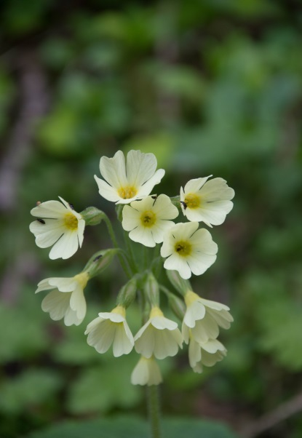
52. In imaginea de mai jos se poate observa o planta comestibila a carei denumire stiintifica este Oxalis acetosella, iar denumirea populara este:
- Macris iepuresc
- Curechi de munte
- Traista ciobanului

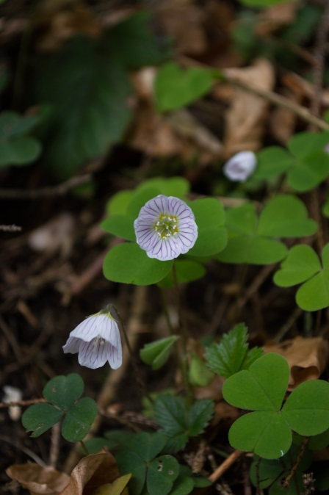

53. In imagine se regaseste o planta cu fructe comestibile si foarte apreciate, specifica pajistilor alpine cu soluri acide. Aceasta se numeste:
a) Afin
b) Coacaz
c) Agris

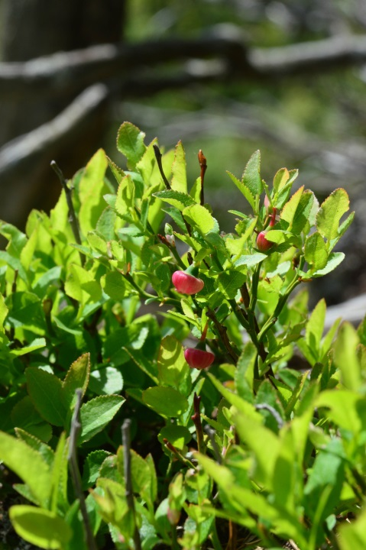
54. Planta ocrotita de lege aflata in Masivul Piatra Mare:
- Leontopodium alpinum
- Saxifraga cuneifolia
- Daphne blagayana
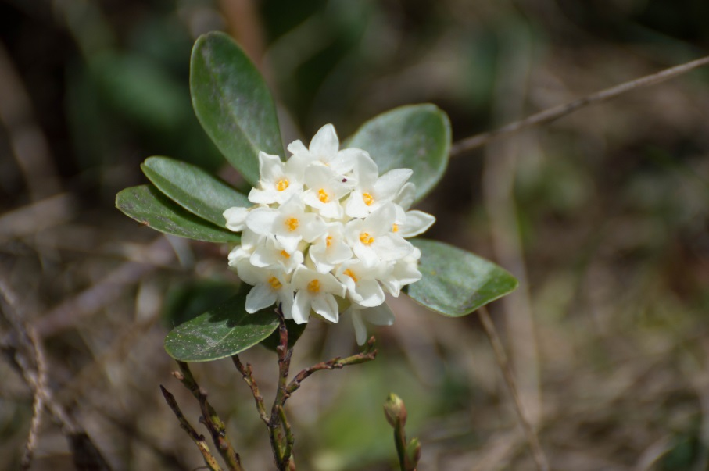

55. Localitatea ………………… reprezinta punctul de plecare al mai multor trasee din Masivul Piatra Mare.
- Babarunca
- Sacele
- Dambul Morii
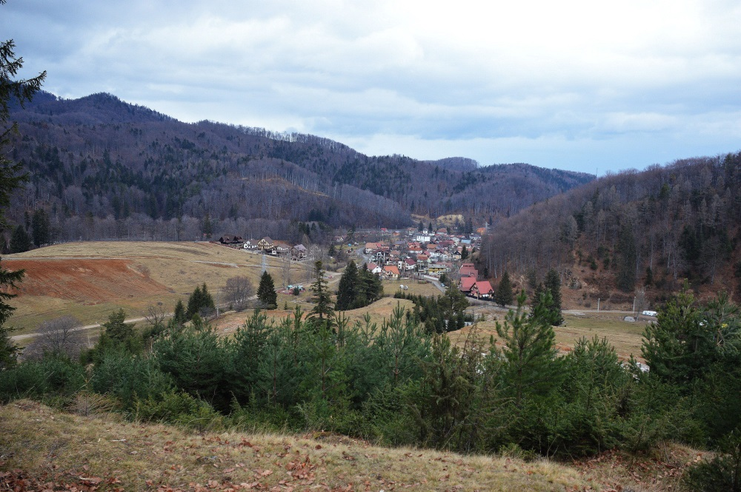
56. In imagine se afla:
- Cabana Bulnoc
- Cabana Babarunca
- Cabana Piatra Mare
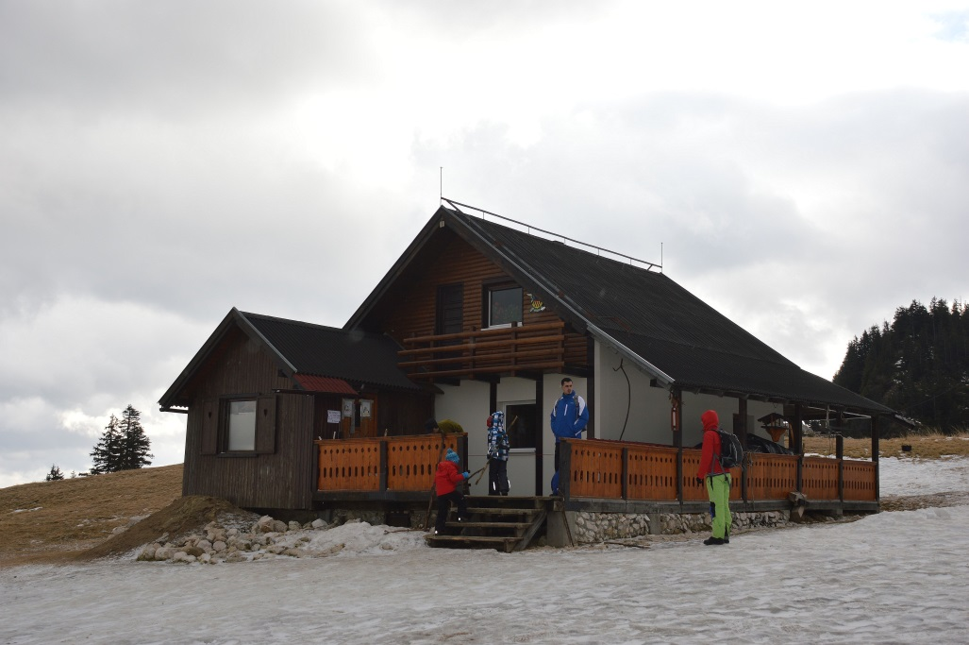

57. Ruinele din imagine apartin:
a) fostei cabane Piatra Mare
b) unui canton silvic
c) nu se afla in Masivul Piatra Mare
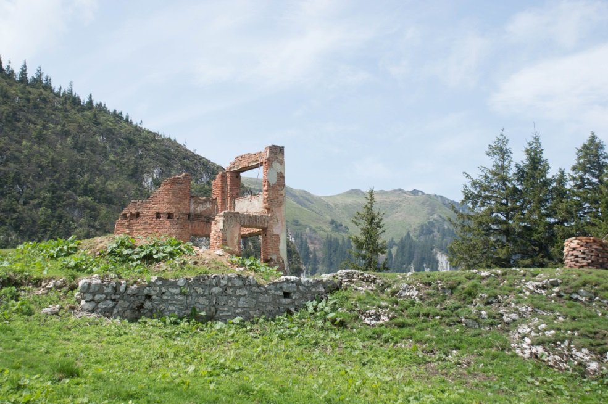

58. Apa din imagine strabate Canionul “7 Scari”. Aceasta apa poarta numele de:
a) Sipotul
b) Sipoaia
c) Sipoatele
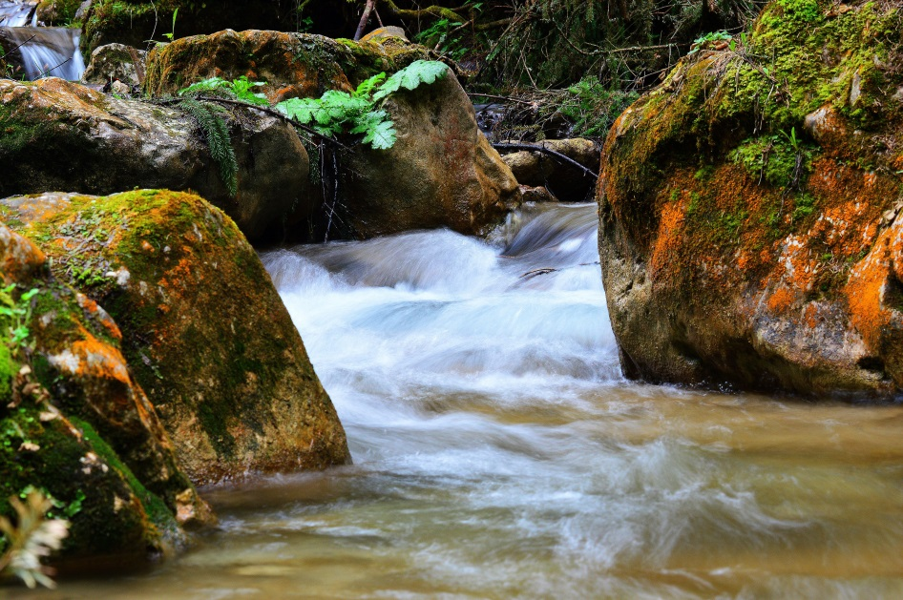

59. “Fereastra” din imagine se afla in:
a) Masivul Bucegi
b) Masivul Piatra Craiului
c) Masivul Piatra Mare
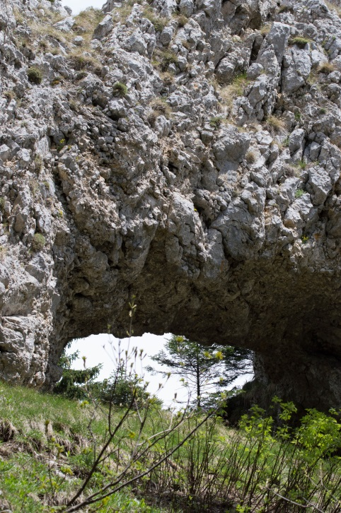

60. In urmatoarea imagine surprinsa de pe varful Piatra Mare putem observa:
a) Muntii Fagaras
b) Muntii Iezer-Papusa
c) Muntii Bucegi
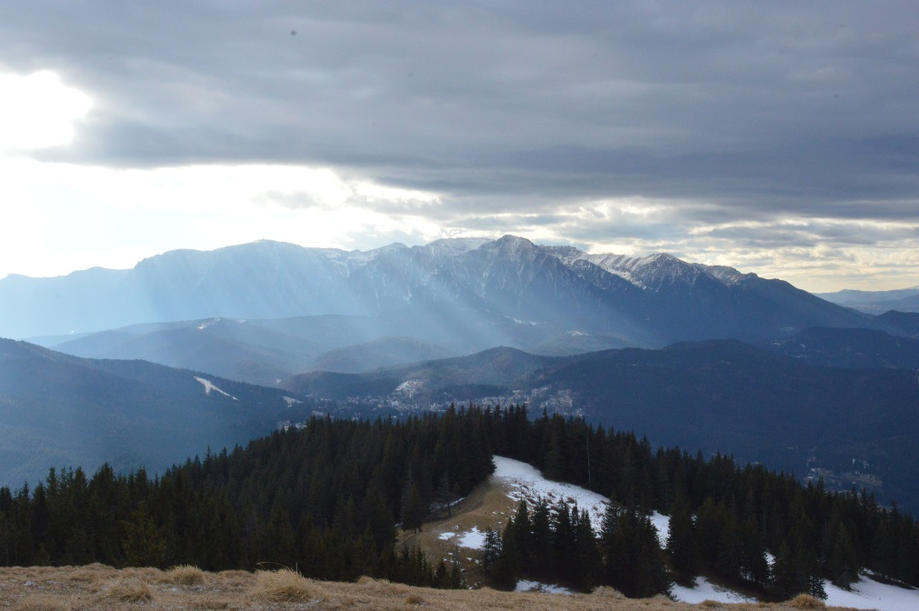

61. In imagine se observa unul dintre traseele cu plecare din Dambul Morii spre Cabana Piatra Mare, marcat cu punct rosu. Acesta se numeste:
a) Drumul tiganilor
b) Sirul Stancilor
c) Prapastia Ursului
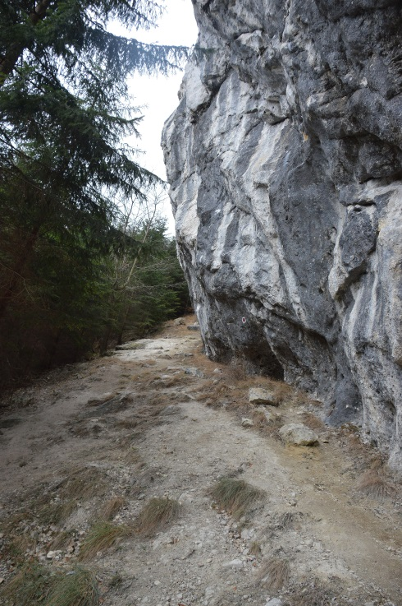

62. Scarile din imagine se regasesc:
a) in Canionul 7 Scari
b) la Cascada Tamina
c) in Prapastia Ursului
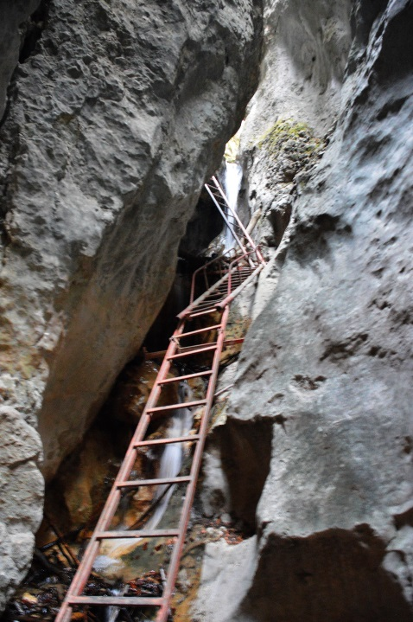

Bibliografie:
Masivul Piatra Mare - Dan Balteanu ,1975( colecția Munții Noștri )
Marin Marcu, Meteorologie și climatologie forestieră, Universitatea Transilvania Brasov, 1982
Ionel și Mihai Tugui, Ghidul medical al turistului, Editura Sport-Turism 1978
Aristide Stavros, Munții județului Brașov, CPJB, 1979
Ionescu Dunareanu, Cartea drumeției, Editura Stadion, 1975;
Iuliu Morariu, Pantelimon Ularu, Victor Ciochia, Ce ocrotim din natura judetului Brasov, Brasov 1966
Gheorghe Epuran, Tara Barsei, Editura Uniunii de Cultura Fizica si Sport, Bucuresti 1962

